CONTROL DOCENTE

PRINCIPAL: ___________________ CERES DE: _________________________

- INFORMACIÓN GENERAL DE LA IDEA DE EMPRENDIMIENTO
  - Integrantes:
NOMBRE Y APELLIDOS | TELÉFONO | CORREO ELECTRÓNICO | PROGRAMA DE ESTUDIO
1.
2.
3.
4.
5.
6.

1.2 | Nombre o Título idea de Emprendimiento
Se encuentra en funcionamiento SI NO

1.3. A continuación se muestra una gráfica para que usted evalúe el potencial de la idea de negocio que quiere desarrollar.
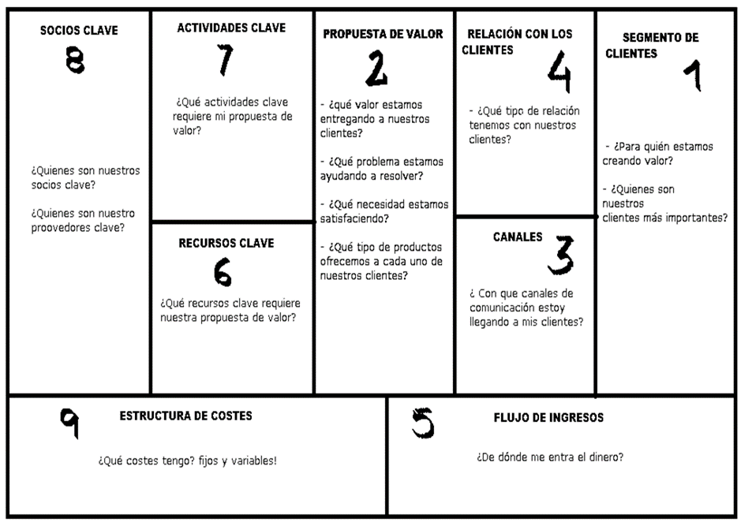

CONTROL DE CAMBIO Y REVISION
REVISIÓN | FECHA | CAMBIO

